Universidad Mariano Gálvez de Guatemala
Facultad de Ingeniería en Sistemas de Información y Ciencias de la Computación
Bases de Datos 1

AutoAudit
Sistema de auditoría automatizado
Documentación técnica
Diagrama entidad-relación · Diccionario de datos · Manual de configuración · Procedimiento de instalación y despliegue de triggers · Interfaz, pruebas y rendimiento

Proyecto final del curso
Estudiantes: Alan Daniel Jolón Zacarías y Bryan José Azañon Alvarado
Carné: 9989 – 22 – 9548 y 1090 – 22 – 21826
Catedrático: Edgar René Ornelis
Sección:
Guatemala, noviembre de 2026

Contenido
Contenido 1
1. Descripción general 3
1.1 Propósito del sistema 3
1.2 Objetivos 3
1.3 Alcance funcional 3
1.4 Entorno técnico 4
2. Modelo entidad-relación 5
2.1 Diagrama entidad-relación 5
2.2 Entidades 7
2.3 Relaciones 7
2.4 Decisiones de diseño 8
3. Diccionario de datos 8
3.10 Vistas, funciones y roles 12
4. Scripts de creación de la estructura (DDL) 12
5. Manual de configuración y activación de auditoría 13
5.1 Roles y permisos 13
5.2 Consultar el diccionario de datos 14
5.3 Activar la auditoría de una tabla desde SQL 14
5.4 Activar la auditoría desde la interfaz web 15
5.5 Desactivar la auditoría 15
5.6 Verificar el estado real de los triggers 15
5.7 Identificar la estación de trabajo 16
5.8 Validaciones que aplica el sistema 16
6. Procedimiento de instalación y despliegue de triggers 16
6.1 Requisitos previos 16
6.2 Instalación de PostgreSQL 16
6.3 Instalación de AutoAudit 17
6.4 Principios de diseño de los triggers 18
6.5 La función genérica fn_audit_generic 18
6.6 El generador dinámico de triggers 18
6.7 Ejemplo de trigger generado 19
6.8 Desinstalación 19
6.9 Manejo de errores 19
6.10 Lista de verificación del despliegue 20
7. Consultas históricas 20
7.1 Ejemplos de uso 20
7.2 Exportación de reportes 21
7.3 Consulta directa sobre la bitácora 21
8. Interfaz web 21
8.1 Arquitectura 21
8.2 Ejecución 22
8.3 Pantallas 22
8.4 Seguridad de la interfaz 24
9. Seguridad y cumplimiento de restricciones 25
10. Pruebas de validación 25
10.1 Pruebas funcionales en SQL 26
10.2 Pruebas automáticas de la interfaz 27
10.3 Validación manual guiada 27
10.4 Casos de prueba exigidos por el enunciado 28
11. Pruebas de rendimiento 28
11.1 Objetivo y metodología 28
11.2 Entorno de prueba 28
11.3 Resultados 29
11.4 Tamaño de la bitácora 30
11.5 Consultas históricas con 7.7 millones de filas 30
11.6 Análisis 30
11.7 Recomendaciones de operación 31
12. Verificación de los criterios de aceptación 31
13. Limitaciones y trabajo futuro 31
13.1 Limitaciones conocidas 31
13.2 Trabajo futuro 32
14. Conclusiones 32
Anexo A. Función genérica fn_audit_generic 33
Anexo B. Repositorio y estructura del proyecto 35
B.1 Resumen de comandos 35

1. Descripción general

1.1 Propósito del sistema
AutoAudit es un sistema de auditoría configurable para bases de datos PostgreSQL. Permite que un administrador elija qué tablas y columnas deben vigilarse y para cuáles eventos (INSERT, UPDATE y DELETE). A partir de esa configuración, el sistema genera automáticamente los triggers necesarios y registra cada cambio en una bitácora centralizada, con los valores anteriores y nuevos, el usuario responsable, la estación de trabajo, la dirección IP y la marca temporal.
La solución se compone de tres partes: (a) un esquema de base de datos (autoaudit) con tablas de configuración, registro de triggers y bitácora; (b) un conjunto de funciones PL/pgSQL que validan la configuración, generan e instalan los triggers y ofrecen consultas históricas; y (c) una interfaz web desarrollada en Python (Flask) para configurar la auditoría, consultar el historial y exportar reportes.

1.2 Objetivos
Objetivo principal. Desarrollar una solución de auditoría automática que capture cambios en tablas configurables mediante la generación dinámica de triggers, permitiendo la consulta histórica de modificaciones por usuario o por columna específica.
Tabla 1. Cumplimiento de los objetivos específicos del proyecto.
Objetivo específico | Cómo se cumple | Sección
Diseñar el modelo entidad-relación completo | Modelo de 9 entidades con diagrama, descripción de relaciones y diccionario de datos. | 2 y 3
Configurar tablas y columnas a auditar a partir del diccionario de datos | Vistas v_db_tables y v_db_columns sobre pg_catalog; funciones de registro que validan existencia; pantalla de configuración web. | 5 y 8
Generar automáticamente triggers para INSERT, UPDATE y DELETE | Generador install_triggers: un trigger AFTER por tabla y evento habilitado, registrado en trigger_registry. | 6
Crear tablas de bitácora con información completa | audit_log con valores antiguos/nuevos, usuario, estación, IP, marca temporal, PK y configuración usada. | 3 y 4
Interfaces de consulta histórica por usuario o columna | Funciones history_by_* y pantalla web de historial con filtros y exportación CSV/JSON. | 7 y 8

1.3 Alcance funcional
Módulo | Funcionalidad implementada
Configuración de auditoría | Selección de tablas existentes según el diccionario de datos; selección granular de columnas; activación o desactivación por tipo de operación; persistencia en tablas especializadas.
Generación de triggers | Procesamiento automático de la configuración; generación del SQL de cada trigger; triggers AFTER por fila; registro y verificación del estado real de cada trigger.
Almacenamiento de bitácora | Tabla centralizada de solo-append; una fila por columna modificada; valores antiguos y nuevos; contexto de la operación (usuario, estación, IP, fecha y hora, sesión).
Consulta y reporte | Búsqueda por usuario, por columna y por fila; filtro por rango de fechas; orden cronológico; exportación a CSV y JSON; vista de impresión.

1.4 Entorno técnico
Componente | Especificación
Gestor de base de datos | PostgreSQL 18 (requisito del proyecto). Requiere PostgreSQL 15 o superior por el uso de UNIQUE NULLS NOT DISTINCT.
Sistema operativo objetivo | Ubuntu 26.04 LTS (requisito del proyecto). El desarrollo y las pruebas de rendimiento se ejecutaron en Windows con PostgreSQL 18.6; los scripts son independientes del sistema operativo.
Lenguaje de los triggers | PL/pgSQL (lenguaje procedural de PostgreSQL).
Servidor e interfaz | Python 3.10+ con Flask 3 y psycopg 3 (decisión de la clase: aplicación web sencilla).
Cliente de consola | psql para instalar los scripts y ejecutar las pruebas.

2. Modelo entidad-relación

2.1 Diagrama entidad-relación
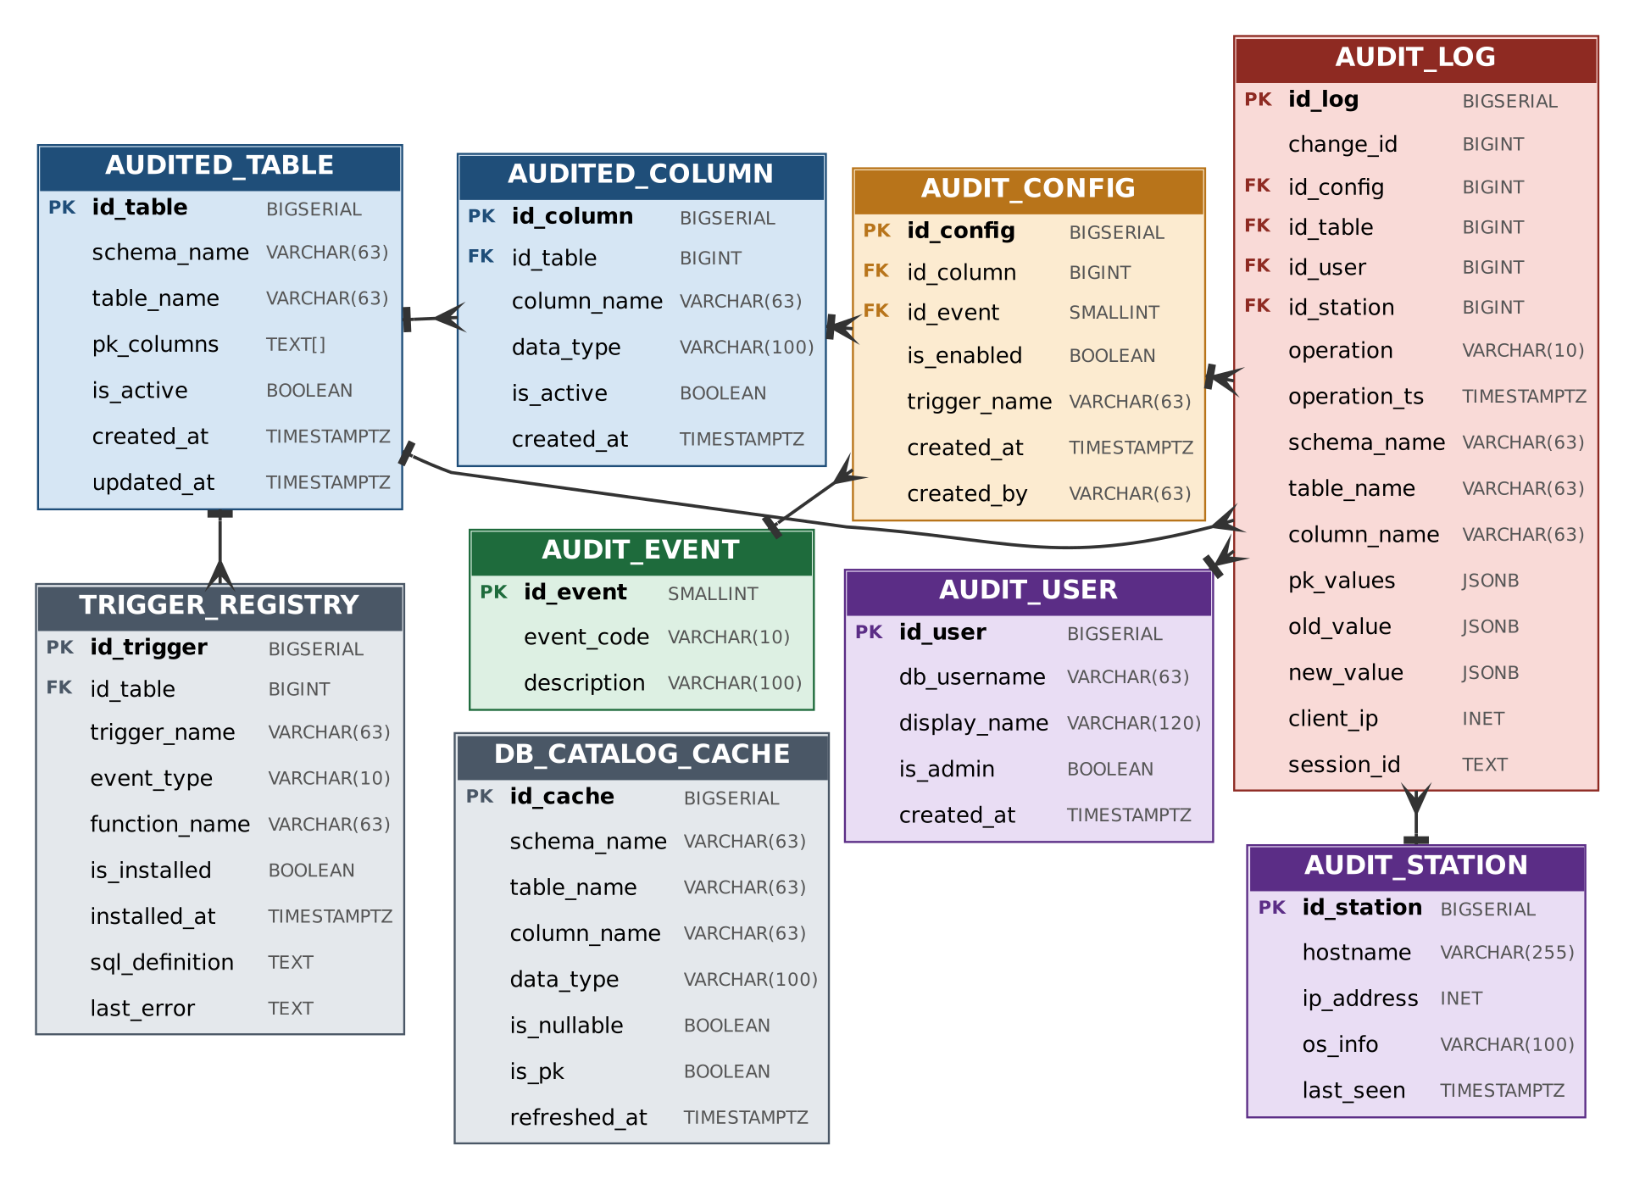
Figura 1. Diagrama entidad-relación de AutoAudit. Notación de pata de gallo: el extremo con una raya es el lado «uno» y el extremo con tres líneas es el lado «muchos». Colores: azul = tablas y columnas auditadas; verde = catálogo de eventos; naranja = configuración; rojo = bitácora; morado = usuarios y estaciones; gris = registro de triggers y caché del catálogo.

2.2 Entidades
El modelo separa cuatro responsabilidades: (a) metadatos de configuración, (b) registro de triggers instalados, (c) bitácora de cambios y (d) actores (usuarios y estaciones de trabajo). Se añade una caché opcional del diccionario de datos.
Entidad | Descripción
AUDITED_TABLE | Tabla de la base de datos origen que se desea auditar (esquema + nombre). Guarda las columnas de su clave primaria (pk_columns) para identificar la fila afectada. is_active permite desactivar la auditoría sin perder el historial.
AUDITED_COLUMN | Columna específica de una tabla auditada. data_type se toma del catálogo de PostgreSQL al momento de registrarla.
AUDIT_EVENT | Catálogo de eventos: INSERT, UPDATE y DELETE. Permite activar la auditoría por tipo de operación de forma independiente.
AUDIT_CONFIG | Configuración concreta: qué columna y qué evento se auditan. Es la entidad central de configuración; guarda el nombre del trigger generado y quién la activó.
TRIGGER_REGISTRY | Registro de los triggers realmente instalados (a lo sumo uno por tabla y evento): nombre, evento, función, DDL ejecutado, fecha de instalación y último error.
AUDIT_LOG | Bitácora centralizada. Cada fila es un cambio capturado en una columna. Preserva los datos aunque se elimine el registro de negocio o la configuración.
AUDIT_USER | Usuario de base de datos que realizó el cambio (o administró el sistema). is_admin identifica a los administradores.
AUDIT_STATION | Estación de trabajo desde la que se originó la sesión (nombre de host e IP).
DB_CATALOG_CACHE | Caché opcional del diccionario de datos (pg_catalog) para no consultar el catálogo en cada refresco de la interfaz. No tiene claves foráneas.

2.3 Relaciones
Tabla 2. Relaciones del modelo (todas de uno a muchos).
Relación | Significado | Acción al borrar
AUDITED_TABLE 1—N AUDITED_COLUMN | Una tabla tiene muchas columnas auditables. | CASCADE
AUDITED_COLUMN 1—N AUDIT_CONFIG | Una columna puede configurarse para varios eventos. | CASCADE
AUDIT_EVENT 1—N AUDIT_CONFIG | Un evento se usa en muchas configuraciones. | NO ACTION
AUDITED_TABLE 1—N TRIGGER_REGISTRY | Una tabla tiene un trigger por evento habilitado. | CASCADE
AUDIT_CONFIG 1—N AUDIT_LOG | Cada fila de bitácora referencia la configuración que la originó. | SET NULL
AUDITED_TABLE 1—N AUDIT_LOG | Cada fila de bitácora referencia la tabla configurada de origen (integridad referencial con las tablas origen configuradas). | SET NULL
AUDIT_USER 1—N AUDIT_LOG | Quién realizó el cambio. | NO ACTION
AUDIT_STATION 1—N AUDIT_LOG | Desde qué estación se realizó el cambio. | NO ACTION

2.4 Decisiones de diseño
- Una fila de bitácora por columna modificada. Cada fila apunta a su propia configuración (id_config), tal como exige el enunciado (cada registro referencia una configuración específica). Las filas que pertenecen a una misma operación sobre la fila de negocio se agrupan con change_id. Esto también simplifica la consulta por columna.
- Preservación de datos. audit_log no tiene claves foráneas hacia las tablas de negocio. Guarda schema_name, table_name, column_name y pk_values de forma independiente, de modo que el historial sobrevive aunque se borre la fila origen. Las claves id_config e id_table pasan a NULL si se elimina la configuración (ON DELETE SET NULL).
- Valores en JSONB. old_value y new_value son JSONB escalares: aceptan cualquier tipo de columna sin esquema rígido y conservan la precisión de los números (por ejemplo 1800.00).
- Solo se guardan las columnas auditadas. La clave primaria se almacena aparte en pk_values; el resto de la fila nunca se copia a la bitácora (privacidad y tamaño).
- Usuario real. Se registra session_user, no current_user: dentro de una función SECURITY DEFINER, current_user sería el dueño de la función y no quien hizo el cambio.
- Bitácora de solo-append. Un trigger de protección bloquea UPDATE, DELETE y TRUNCATE sobre audit_log, incluso para su dueño.

3. Diccionario de datos
Todas las tablas del sistema residen en el esquema autoaudit, para no mezclarse con las tablas de negocio. Las columnas de texto usan la longitud máxima de un identificador de PostgreSQL (63 caracteres) donde corresponde. Las marcas temporales son TIMESTAMPTZ.

3.1 AUDIT_EVENT
Catálogo de eventos auditables.
Columna | Tipo | Nulo | Clave / valor | Descripción
id_event | SMALLINT | NO | PK | 1 = INSERT, 2 = UPDATE, 3 = DELETE
event_code | VARCHAR(10) | NO | UNIQUE, CHECK | INSERT, UPDATE o DELETE
description | VARCHAR(100) | SÍ |  | Descripción legible del evento

3.2 AUDITED_TABLE
Tablas de negocio registradas para auditoría. Restricción UNIQUE (schema_name, table_name).
Columna | Tipo | Nulo | Clave / valor | Descripción
id_table | BIGSERIAL | NO | PK | Identificador interno de la tabla auditada
schema_name | VARCHAR(63) | NO |  | Esquema PostgreSQL (por ejemplo public)
table_name | VARCHAR(63) | NO |  | Nombre de la tabla origen
pk_columns | TEXT[] | NO | DEFAULT '{}' | Columnas de la clave primaria de la tabla origen (se calculan al registrarla)
is_active | BOOLEAN | NO | DEFAULT TRUE | TRUE = auditoría activa para la tabla
created_at | TIMESTAMPTZ | NO | DEFAULT now() | Fecha de registro en el sistema
updated_at | TIMESTAMPTZ | SÍ |  | Última modificación de la configuración

3.3 AUDITED_COLUMN
Columnas vigiladas. Restricción UNIQUE (id_table, column_name).
Columna | Tipo | Nulo | Clave / valor | Descripción
id_column | BIGSERIAL | NO | PK | Identificador de la columna auditada
id_table | BIGINT | NO | FK → AUDITED_TABLE | Tabla a la que pertenece (ON DELETE CASCADE)
column_name | VARCHAR(63) | NO |  | Nombre de la columna en PostgreSQL
data_type | VARCHAR(100) | NO |  | Tipo de dato obtenido del catálogo (por ejemplo numeric(12,2))
is_active | BOOLEAN | NO | DEFAULT TRUE | TRUE = se audita esta columna
created_at | TIMESTAMPTZ | NO | DEFAULT now() | Fecha de alta

3.4 AUDIT_CONFIG
Pares columna × evento. Restricción UNIQUE (id_column, id_event).
Columna | Tipo | Nulo | Clave / valor | Descripción
id_config | BIGSERIAL | NO | PK | Identificador de la configuración
id_column | BIGINT | NO | FK → AUDITED_COLUMN | Columna que se audita (ON DELETE CASCADE)
id_event | SMALLINT | NO | FK → AUDIT_EVENT | Evento que se captura
is_enabled | BOOLEAN | NO | DEFAULT TRUE | TRUE = trigger activo para este par
trigger_name | VARCHAR(63) | SÍ |  | Nombre del trigger que lo atiende; lo llena el generador
created_at | TIMESTAMPTZ | NO | DEFAULT now() | Cuándo se creó la configuración
created_by | VARCHAR(63) | SÍ |  | Usuario administrador que la activó (session_user)

3.5 TRIGGER_REGISTRY
Triggers realmente instalados. Restricciones UNIQUE (id_table, event_type) y UNIQUE (id_table, trigger_name): como máximo un trigger por tabla y evento.
Columna | Tipo | Nulo | Clave / valor | Descripción
id_trigger | BIGSERIAL | NO | PK | Identificador del trigger
id_table | BIGINT | NO | FK → AUDITED_TABLE | Tabla sobre la que actúa (ON DELETE CASCADE)
trigger_name | VARCHAR(63) | NO |  | Nombre en PostgreSQL (trg_audit_<tabla>_ins/upd/del)
event_type | VARCHAR(10) | NO |  | INSERT, UPDATE o DELETE
function_name | VARCHAR(63) | NO |  | Función asociada (autoaudit.fn_audit_generic)
is_installed | BOOLEAN | NO | DEFAULT FALSE | TRUE si el trigger fue instalado
installed_at | TIMESTAMPTZ | SÍ |  | Fecha del último CREATE TRIGGER
sql_definition | TEXT | SÍ |  | DDL ejecutado para crear el trigger
last_error | TEXT | SÍ |  | Último error al generar o instalar (NULL si todo salió bien)

3.6 AUDIT_USER
Usuarios de base de datos que operan o administran.
Columna | Tipo | Nulo | Clave / valor | Descripción
id_user | BIGSERIAL | NO | PK | Identificador interno
db_username | VARCHAR(63) | NO | UNIQUE | Nombre de rol o usuario en PostgreSQL
display_name | VARCHAR(120) | SÍ |  | Nombre legible
is_admin | BOOLEAN | NO | DEFAULT FALSE | TRUE = administrador de auditoría
created_at | TIMESTAMPTZ | NO | DEFAULT now() | Alta del usuario en el sistema

3.7 AUDIT_STATION
Estaciones de trabajo. Restricción UNIQUE NULLS NOT DISTINCT (hostname, ip_address).
Columna | Tipo | Nulo | Clave / valor | Descripción
id_station | BIGSERIAL | NO | PK | Identificador de estación
hostname | VARCHAR(255) | SÍ |  | Nombre de host (lo envía la aplicación cliente)
ip_address | INET | SÍ |  | Dirección IP del cliente
os_info | VARCHAR(100) | SÍ |  | Sistema operativo (lo envía la aplicación cliente)
last_seen | TIMESTAMPTZ | SÍ |  | Última actividad registrada (se actualiza como máximo 1 vez por minuto)

3.8 AUDIT_LOG
Bitácora centralizada. Una fila por columna auditada que cambió.
Columna | Tipo | Nulo | Clave / valor | Descripción
id_log | BIGSERIAL | NO | PK | Identificador del registro de bitácora
change_id | BIGINT | NO |  | Agrupa las filas de una misma operación sobre la fila de negocio
id_config | BIGINT | SÍ | FK → AUDIT_CONFIG | Configuración que originó el registro (ON DELETE SET NULL)
id_table | BIGINT | SÍ | FK → AUDITED_TABLE | Tabla configurada de origen (ON DELETE SET NULL)
id_user | BIGINT | SÍ | FK → AUDIT_USER | Usuario de base de datos que ejecutó la operación
id_station | BIGINT | SÍ | FK → AUDIT_STATION | Estación de trabajo de origen
operation | VARCHAR(10) | NO | CHECK | INSERT, UPDATE o DELETE
operation_ts | TIMESTAMPTZ | NO | DEFAULT clock_timestamp() | Marca temporal del cambio
schema_name | VARCHAR(63) | NO |  | Esquema de la tabla origen (desnormalizado para preservar)
table_name | VARCHAR(63) | NO |  | Tabla origen (desnormalizado)
column_name | VARCHAR(63) | NO |  | Columna modificada (desnormalizado)
pk_values | JSONB | SÍ |  | Valores de la PK de la fila afectada, por ejemplo {"id": 1}
old_value | JSONB | SÍ |  | Valor anterior de la columna (NULL en INSERT)
new_value | JSONB | SÍ |  | Valor nuevo de la columna (NULL en DELETE)
client_ip | INET | SÍ |  | IP del cliente (inet_client_addr()); NULL si la conexión es por socket local
session_id | TEXT | SÍ |  | Identificador de sesión: <pid del backend>/<id de transacción>
Índices. idx_audit_log_ts (operation_ts DESC), idx_audit_log_user (id_user, operation_ts DESC), idx_audit_log_column (schema_name, table_name, column_name, operation_ts DESC) e idx_audit_log_change (change_id). Se evitó el índice GIN sobre los valores porque encarece cada escritura (ver sección 11). Existe un índice opcional sobre pk_values, comentado en el script.
Protección. Los triggers trg_audit_log_immutable (UPDATE/DELETE) y trg_audit_log_no_truncate (TRUNCATE) impiden modificar la bitácora. La única excepción es la acción ON DELETE SET NULL de las claves foráneas, que solo pone en NULL id_config e id_table.

3.9 DB_CATALOG_CACHE
Caché del diccionario de datos. Restricción UNIQUE (schema_name, table_name, column_name).
Columna | Tipo | Nulo | Clave / valor | Descripción
id_cache | BIGSERIAL | NO | PK | Identificador de caché
schema_name | VARCHAR(63) | NO |  | Esquema
table_name | VARCHAR(63) | NO |  | Tabla
column_name | VARCHAR(63) | NO |  | Columna
data_type | VARCHAR(100) | NO |  | Tipo de dato
is_nullable | BOOLEAN | NO |  | Permite NULL
is_pk | BOOLEAN | NO | DEFAULT FALSE | Forma parte de la clave primaria
refreshed_at | TIMESTAMPTZ | NO | DEFAULT now() | Última sincronización con pg_catalog

3.10 Vistas, funciones y roles
Tabla 3. Objetos programáticos del esquema autoaudit.
Objeto | Tipo | Propósito | Acceso
v_db_tables | Vista | Tablas de usuario existentes en la base (excluye esquemas del sistema y autoaudit). | Admin
v_db_columns | Vista | Columnas con tipo, nulabilidad y marca de clave primaria. | Admin
refresh_catalog_cache(esquema) | Función | Sincroniza db_catalog_cache con el catálogo. | Admin
register_table, register_column | Funciones | Registran tabla y columnas validando su existencia en el catálogo. | Admin
set_audit_config | Función | Habilita o inhabilita un par columna × evento. | Admin
enable_audit, disable_audit | Funciones | Atajos: registran, configuran e instalan; o desactivan y reajustan los triggers. | Admin
install_triggers, uninstall_triggers | Funciones | Generador dinámico de triggers y su desinstalación. | Admin
v_trigger_status | Vista | Compara trigger_registry con pg_trigger (estado real). | Admin
fn_audit_generic | Función trigger | Función que ejecutan todos los triggers de auditoría. | Interna
resolve_user, resolve_station, assert_admin | Funciones | Resuelven usuario y estación; verifican privilegios de administrador. | Interna
fn_audit_log_immutable | Función trigger | Bloquea UPDATE, DELETE y TRUNCATE sobre la bitácora. | Interna
v_audit_log_detail | Vista | Bitácora unida con usuario y estación. | Lector
history_by_user, history_by_column, history_by_row | Funciones | Consultas históricas parametrizadas. | Lector

Rol | Privilegios
autoaudit_admin | Ejecuta las funciones de configuración y lee las tablas de configuración. Hereda autoaudit_reader. No tiene permiso de escritura directa sobre ninguna tabla.
autoaudit_reader | Lee audit_log, audit_user, audit_station y v_audit_log_detail; ejecuta las consultas históricas.
PUBLIC | Sin acceso al esquema autoaudit.

4. Scripts de creación de la estructura (DDL)
La instalación se divide en ocho scripts numerados que se ejecutan en orden mediante install.sql. Todos son idempotentes (IF NOT EXISTS, CREATE OR REPLACE), por lo que pueden ejecutarse más de una vez sin errores.
Tabla 4. Scripts de instalación (carpeta sql/).
Script | Contenido
01_schema.sql | Esquema autoaudit, tablas, restricciones, índices, secuencia seq_change_id y triggers de protección de la bitácora.
02_security.sql | Roles autoaudit_admin y autoaudit_reader; función assert_admin().
03_catalog.sql | Consultas al diccionario de datos: v_db_tables, v_db_columns, refresh_catalog_cache().
04_config.sql | register_table, register_column, set_audit_config, enable_audit, disable_audit.
05_trigger_function.sql | fn_audit_generic() y las funciones auxiliares resolve_user() y resolve_station().
06_trigger_generator.sql | Generador dinámico: install_triggers(), uninstall_triggers() y la vista v_trigger_status.
07_queries.sql | Vista v_audit_log_detail y consultas históricas history_by_user, history_by_column, history_by_row.
08_grants.sql | Permisos: revoca todo a PUBLIC y otorga a los roles de AutoAudit.
90_demo.sql, 91_usuarios_demo.sql | Opcionales: ejemplo de uso y usuarios de demostración. No forman parte de la instalación.

A modo de ejemplo se reproduce la definición de la tabla central de la bitácora, tal como aparece en 01_schema.sql:
CREATE TABLE IF NOT EXISTS autoaudit.audit_log (
id_log BIGSERIAL PRIMARY KEY,
change_id BIGINT NOT NULL,
id_config BIGINT REFERENCES autoaudit.audit_config(id_config) ON DELETE SET NULL,
id_table BIGINT REFERENCES autoaudit.audited_table(id_table) ON DELETE SET NULL,
id_user BIGINT REFERENCES autoaudit.audit_user(id_user),
id_station BIGINT REFERENCES autoaudit.audit_station(id_station),
operation VARCHAR(10) NOT NULL CHECK (operation IN ('INSERT','UPDATE','DELETE')),
operation_ts TIMESTAMPTZ NOT NULL DEFAULT clock_timestamp(),
schema_name VARCHAR(63) NOT NULL,
table_name VARCHAR(63) NOT NULL,
column_name VARCHAR(63) NOT NULL,
pk_values JSONB,
old_value JSONB,
new_value JSONB,
client_ip INET,
session_id TEXT
);
El resto de las definiciones se encuentra en el repositorio del proyecto (anexo B) y su estructura está descrita campo por campo en el diccionario de datos (sección 3).

5. Manual de configuración y activación de auditoría

5.1 Roles y permisos
Solo los usuarios con privilegios administrativos pueden configurar la auditoría. En AutoAudit esto se resuelve con roles de PostgreSQL: las funciones de configuración verifican que quien las invoca sea superusuario o miembro de autoaudit_admin; de lo contrario lanzan un error de privilegios insuficientes. Para otorgar o quitar acceso:
-- Dar permisos de administrador (configurar) o de lector (solo consultar)
GRANT autoaudit_admin TO mi_usuario;
GRANT autoaudit_reader TO otro_usuario;

-- Quitar permisos
REVOKE autoaudit_admin FROM mi_usuario;
Los usuarios de ejemplo que acompañan al proyecto (sql/91_usuarios_demo.sql) son admin_demo, lector_demo y usuario_demo. Sus contraseñas son solo para demostración y deben cambiarse en cualquier otro entorno.

5.2 Consultar el diccionario de datos
Para listar las tablas y columnas disponibles se consulta el catálogo del gestor. El sistema las expone mediante dos vistas, que son las que usa la interfaz web:
-- Tablas de usuario disponibles para auditar
SELECT schema_name, table_name FROM autoaudit.v_db_tables ORDER BY 1, 2;

-- Columnas de una tabla (con tipo, nulabilidad y si forman parte de la PK)
SELECT column_name, data_type, is_nullable, is_pk
FROM autoaudit.v_db_columns
WHERE schema_name = 'public' AND table_name = 'clientes'
ORDER BY ordinal_position;
Las vistas se construyen sobre pg_catalog. Como referencia, las consultas equivalentes sobre information_schema son:
-- Tablas de un esquema
SELECT table_schema, table_name
FROM information_schema.tables
WHERE table_schema NOT IN ('pg_catalog','information_schema','autoaudit')
AND table_type = 'BASE TABLE'
ORDER BY 1, 2;

-- Columnas de una tabla
SELECT column_name, data_type, is_nullable, column_default
FROM information_schema.columns
WHERE table_schema = 'public' AND table_name = 'clientes'
ORDER BY ordinal_position;
Para evitar consultar el catálogo en cada refresco de la interfaz puede poblarse la caché con SELECT autoaudit.refresh_catalog_cache(); (opcionalmente indicando un esquema).

5.3 Activar la auditoría de una tabla desde SQL
Hay dos formas. La primera, enable_audit, hace todo en una sola llamada: registra la tabla, registra las columnas, activa los eventos e instala los triggers. Debe ejecutarla un administrador.
-- Auditar nombre, email y saldo de public.clientes en INSERT, UPDATE y DELETE
SELECT * FROM autoaudit.enable_audit('public', 'clientes',
ARRAY['nombre','email','saldo']);

-- Solo algunos eventos:
SELECT * FROM autoaudit.enable_audit('public', 'clientes',
ARRAY['saldo'], ARRAY['UPDATE','DELETE']);

-- Todas las columnas, todos los eventos:
SELECT * FROM autoaudit.enable_audit('public', 'clientes');
La segunda forma es paso a paso, útil para ver qué valida cada función:
- SELECT autoaudit.register_table('public', 'clientes'); valida que la tabla exista, detecta su clave primaria y la registra.
- SELECT autoaudit.register_column('public', 'clientes', 'saldo'); valida que la columna exista y guarda su tipo de dato.
- SELECT autoaudit.set_audit_config('public', 'clientes', 'saldo', 'UPDATE', TRUE); habilita el par columna × evento.
- SELECT * FROM autoaudit.install_triggers('public', 'clientes'); genera e instala los triggers según la configuración habilitada.
Cada llamada a enable_audit o install_triggers devuelve una fila por evento con el nombre del trigger, el evento, el resultado (INSTALLED, REMOVED, SKIPPED o ERROR) y el detalle.

5.4 Activar la auditoría desde la interfaz web
- Inicie sesión con un usuario administrador y abra Configuración. Se listan las tablas de usuario encontradas en el diccionario de datos, con su estado de auditoría.
- Elija una tabla con Configurar. Se muestran sus columnas, su tipo de dato y una marca de clave primaria, con una casilla por cada evento (INSERT, UPDATE, DELETE).
- Marque las columnas y los eventos deseados. El enlace «todos / ninguno» de cada evento marca o desmarca la columna completa.
- Pulse Guardar y aplicar. El sistema valida la selección contra el catálogo, guarda la configuración e instala o elimina los triggers necesarios. Aparece el resultado de cada evento.
- Verifique en la sección Estado de los triggers que todos figuren como «Sincronizado: sí».

5.5 Desactivar la auditoría
Alcance | Instrucción | Efecto
Tabla completa | SELECT * FROM autoaudit.disable_audit('public', 'clientes'); | Marca la tabla como inactiva y elimina todos sus triggers.
Una columna | ... disable_audit('public', 'clientes', ARRAY['saldo']); | Inhabilita la columna en todos los eventos y reajusta los triggers.
Un evento | ... disable_audit('public', 'clientes', NULL, ARRAY['DELETE']); | Inhabilita el evento para todas las columnas y elimina su trigger.

En ningún caso se borran registros de audit_log: la preservación histórica es un requisito del sistema. Para reactivar basta con volver a ejecutar enable_audit.

5.6 Verificar el estado real de los triggers
La configuración debe reflejar el estado actual de la auditoría. La vista v_trigger_status compara lo que dice trigger_registry con lo que existe realmente en PostgreSQL (pg_trigger):
SELECT schema_name, table_name, event_type, trigger_name,
registry_says_installed, exists_in_postgres, in_sync, last_error
FROM autoaudit.v_trigger_status
ORDER BY 1, 2, 3;
Si alguien elimina un trigger manualmente, in_sync será FALSE; al volver a ejecutar install_triggers (o «Guardar y aplicar» en la interfaz) el estado se corrige.

5.7 Identificar la estación de trabajo
El servidor conoce la IP del cliente, pero no su nombre de host ni su sistema operativo. La aplicación cliente puede informarlos al abrir la conexión:
SET autoaudit.hostname = 'PC-CONTABILIDAD-01';
SET autoaudit.os_info = 'Windows 11';
Nota sobre la IP
Si el cliente se conecta por socket local de Unix, inet_client_addr() devuelve NULL y la IP queda vacía. Para registrarla, conéctese por TCP (por ejemplo psql -h 127.0.0.1 ...).

5.8 Validaciones que aplica el sistema
Validación | Dónde se aplica | Resultado si falla
La tabla existe en la base de datos | register_table, install_triggers | Error «la tabla … no existe o no es auditable»
La columna existe en la tabla | register_column | Error «la columna … no existe»
El evento es INSERT, UPDATE o DELETE | set_audit_config, restricción CHECK | Error «evento inválido»
La tabla y la columna están registradas antes de configurarlas | register_column, set_audit_config | Error indicando qué función usar primero
Quien configura es administrador | assert_admin() en cada función de configuración | Error de privilegios insuficientes
La tabla tiene clave primaria | register_table | Advertencia: pk_values quedará vacío

6. Procedimiento de instalación y despliegue de triggers

6.1 Requisitos previos
- PostgreSQL 15 o superior (objetivo del proyecto: PostgreSQL 18) con acceso de superusuario para la instalación.
- El cliente de consola psql y la carpeta del proyecto con los scripts de sql/.
- Para la interfaz web: Python 3.10 o superior.
- El usuario que instala será el dueño de las funciones. Para crear los triggers debe ser superusuario o dueño de las tablas que se auditen.

6.2 Instalación de PostgreSQL
Windows. Descargue el instalador desde postgresql.org, conserve el puerto 5432 y anote la contraseña del usuario postgres. Para usar psql en una ventana de cmd, agregue su carpeta al PATH de esa sesión:
set PATH=C:\Program Files\PostgreSQL\18\bin;%PATH%
set PGCLIENTENCODING=UTF8
psql --version
Ubuntu 26.04 LTS. Instale el paquete del gestor y compruebe la versión. Si el repositorio de la distribución no ofrece la versión 18, utilice el repositorio oficial PGDG:
sudo apt update
sudo apt install postgresql
psql --version

# Si hace falta la versión 18 desde PGDG:
sudo apt install postgresql-common
sudo /usr/share/postgresql-common/pgdg/apt.postgresql.org.sh
sudo apt install postgresql-18

6.3 Instalación de AutoAudit
Los comandos se ejecutan desde la carpeta del proyecto. Primero se crea la base de datos y luego se ejecuta el instalador, que corre los ocho scripts en orden:
:: Windows (cmd)
psql -U postgres -c "CREATE DATABASE autoaudit_db;"
psql -U postgres -d autoaudit_db -f sql\install.sql

# Ubuntu (bash)
sudo -u postgres createdb autoaudit_db
sudo -u postgres psql -d autoaudit_db -f sql/install.sql
La instalación termina con el mensaje AutoAudit instalado correctamente. Si se produce un error, el instalador se detiene en ese punto (ON_ERROR_STOP) para no dejar una instalación a medias. En Ubuntu, si el usuario postgres no puede leer la carpeta del proyecto, copie los scripts a un directorio legible (por ejemplo /tmp) o ejecute psql -h localhost -U postgres.
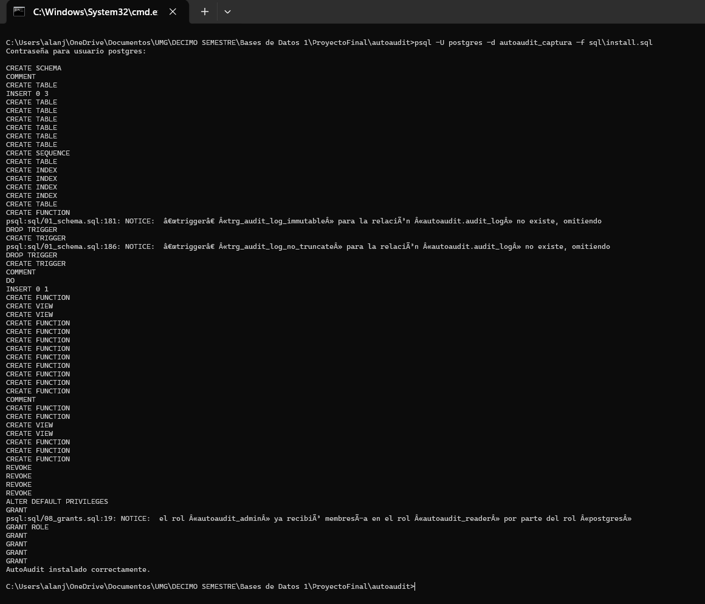
Figura 2. Salida de la instalación: «AutoAudit instalado correctamente.»

6.4 Principios de diseño de los triggers
- Un trigger AFTER por tabla y por evento (INSERT, UPDATE, DELETE), FOR EACH ROW, que ejecuta siempre la misma función genérica. Cada trigger atiende exclusivamente a una tabla origen.
- La función lee la configuración activa de audit_config para saber qué columnas registrar: no hay código duplicado ni SQL generado por tabla dentro de la función.
- Se almacenan solo las columnas configuradas, no la fila completa. En UPDATE se registran únicamente las que cambiaron de valor.
- Se capturan session_user, inet_client_addr(), clock_timestamp(), la estación y la clave primaria de la fila.
- La bitácora no tiene claves foráneas hacia las tablas de negocio: los datos sobreviven aunque se borre el registro de origen.
- Si no es posible escribir la bitácora, el error se propaga y se revierte el cambio original. Así nunca existen modificaciones sin su registro de auditoría.

6.5 La función genérica fn_audit_generic
La función se ejecuta como SECURITY DEFINER con un search_path fijo (pg_catalog, autoaudit, pg_temp), de modo que los usuarios de negocio no necesitan permisos sobre las tablas de AutoAudit. Su lógica, que se reproduce completa en el anexo A, sigue estos pasos:
- Busca la tabla en audited_table; si no está registrada o no está activa, termina sin hacer nada.
- Convierte la fila anterior (OLD) y la nueva (NEW) a JSONB, según el evento.
- Consulta audit_config y obtiene las columnas habilitadas para el evento. En UPDATE descarta las columnas cuyo valor no cambió; si ninguna cambió, termina sin escribir.
- Calcula pk_values con las columnas de clave primaria (valores anteriores en UPDATE y DELETE; nuevos en INSERT).
- Resuelve el usuario (session_user) y la estación (IP y datos enviados por el cliente), creándolos si no existen.
- Inserta en audit_log, en una sola sentencia, una fila por cada columna a registrar, con el mismo change_id.

6.6 El generador dinámico de triggers
install_triggers(esquema, tabla) implementa el módulo de generación. Para cada evento del catálogo (audit_event):
- Verifica que quien invoca sea administrador y que la tabla esté registrada, activa y exista en la base de datos.
- Determina si el evento tiene al menos una columna activa con configuración habilitada.
- Si la tiene: elimina el trigger previo del mismo nombre, construye el DDL con format('CREATE TRIGGER %I AFTER %s ON %I.%I FOR EACH ROW EXECUTE FUNCTION autoaudit.fn_audit_generic()', ...), lo ejecuta y lo registra en trigger_registry (con sql_definition, installed_at y is_installed = TRUE). También anota el nombre del trigger en audit_config.
- Si no la tiene y existía un trigger instalado para ese evento: lo elimina (DROP TRIGGER IF EXISTS) y marca is_installed = FALSE.
- Si ocurre un error en un evento, lo captura en un bloque de excepción, lo guarda en trigger_registry.last_error y continúa con los demás eventos.
El nombre de cada trigger se forma como trg_audit_<tabla>_ins|upd|del (la parte de la tabla se limita a 45 caracteres para respetar el máximo de 63 de PostgreSQL). Como trigger_registry es único por (tabla, evento), nunca hay más de un trigger de auditoría por tabla y evento.
Tabla 5. Resultados que devuelve el generador.
Estado | Significado
INSTALLED | El trigger fue creado (o recreado) y registrado.
REMOVED | El evento ya no tiene configuración habilitada y su trigger fue eliminado.
SKIPPED | El evento no tiene configuración ni trigger previo; no se hizo nada.
ERROR | Falló la creación o eliminación; el detalle queda en last_error.

6.7 Ejemplo de trigger generado
Para public.clientes con los tres eventos configurados, el generador ejecuta y registra:
CREATE TRIGGER trg_audit_clientes_ins AFTER INSERT ON public.clientes
FOR EACH ROW EXECUTE FUNCTION autoaudit.fn_audit_generic();
CREATE TRIGGER trg_audit_clientes_upd AFTER UPDATE ON public.clientes
FOR EACH ROW EXECUTE FUNCTION autoaudit.fn_audit_generic();
CREATE TRIGGER trg_audit_clientes_del AFTER DELETE ON public.clientes
FOR EACH ROW EXECUTE FUNCTION autoaudit.fn_audit_generic();
y en trigger_registry queda una fila por evento con el DDL en sql_definition, is_installed = TRUE y last_error vacío.

6.8 Desinstalación
uninstall_triggers(esquema, tabla) elimina todos los triggers instalados de la tabla, los marca como no instalados en trigger_registry y limpia el nombre de trigger en audit_config. disable_audit invoca esta función cuando se desactiva la tabla completa. La bitácora no se toca.

6.9 Manejo de errores
Situación | Comportamiento
Falla un CREATE TRIGGER o un DROP TRIGGER | El error se captura por evento; el DDL fallido se revierte, last_error guarda el mensaje y el generador continúa con los demás eventos.
La tabla ya no existe al instalar triggers | Error claro («la tabla … ya no existe en la base de datos»); no se crea nada.
Un usuario sin rol administrador invoca una función de configuración | Error de privilegios insuficientes; no se modifica nada.
Falla la escritura en audit_log durante un trigger | El error se propaga y se revierte la operación de negocio completa (política de integridad: sin cambios sin auditoría).
Alguien borra un trigger manualmente | v_trigger_status muestra «Sincronizado: NO»; se corrige reinstalando.

6.10 Lista de verificación del despliegue
- Instalar PostgreSQL y crear la base de datos.
- Ejecutar sql/install.sql y comprobar el mensaje final.
- Asignar autoaudit_admin a los administradores y autoaudit_reader a quienes solo consulten.
- Activar la auditoría de cada tabla con enable_audit o desde la interfaz web.
- Comprobar con v_trigger_status que todos los triggers estén sincronizados.
- Realizar un cambio de prueba y confirmarlo con history_by_column o en la pantalla de historial.

7. Consultas históricas
Las consultas históricas se implementan como funciones parametrizadas sobre la vista v_audit_log_detail, que une la bitácora con el usuario y la estación. Todas aceptan un rango de fechas (p_from inclusivo, p_to exclusivo), un límite de filas (NULL = sin límite) y el orden (p_desc = TRUE: más reciente primero; FALSE: cronológico ascendente). Al ser funciones con parámetros, no hay concatenación de texto y se evita la inyección SQL.
Tabla 6. Funciones de consulta histórica.
Función | Parámetros | Devuelve
history_by_user | p_username, p_from, p_to, p_limit (1000), p_desc (TRUE) | Todos los cambios realizados por un usuario.
history_by_column | p_schema, p_table, p_column, p_from, p_to, p_limit, p_desc | Todos los cambios de una columna específica.
history_by_row | p_schema, p_table, p_pk (JSONB), p_from, p_to, p_limit, p_desc | La historia de una fila identificada por su clave primaria.

Las tres devuelven las mismas columnas: id_log, change_id, operation_ts, operation, db_username, hostname, client_ip, schema_name, table_name, column_name, pk_values, old_value, new_value, id_config y session_id.

7.1 Ejemplos de uso
-- Por usuario (últimos 1000 cambios)
SELECT * FROM autoaudit.history_by_user('juan');

-- Por usuario, en un rango de fechas y en orden cronológico
SELECT * FROM autoaudit.history_by_user('juan', '2026-11-01', '2026-12-01', 500, FALSE);

-- Por columna específica
SELECT operation_ts, operation, db_username, old_value, new_value
FROM autoaudit.history_by_column('public', 'clientes', 'saldo', NULL, NULL, NULL, FALSE);

-- Historia de una fila (por su clave primaria)
SELECT * FROM autoaudit.history_by_row('public', 'clientes', '{"id": 1}');
Tabla 7. Ejemplo de salida de la consulta por columna saldo (ejemplo ilustrativo).
operation_ts | operation | db_username | old_value | new_value
2026-11-07 10:15:02 | INSERT | postgres | — | 1500.00
2026-11-07 10:16:40 | UPDATE | postgres | 1500.00 | 1800.00
2026-11-07 10:18:11 | DELETE | postgres | 1800.00 | —

7.2 Exportación de reportes
Desde psql el resultado de cualquier consulta puede exportarse a formatos estándar. La interfaz web ofrece además botones de exportación a CSV y JSON (sección 8).
-- CSV
\copy (SELECT * FROM autoaudit.history_by_column('public','clientes','saldo',NULL,NULL,NULL,FALSE)) TO 'saldo.csv' CSV HEADER

-- JSON
\copy (SELECT jsonb_pretty(jsonb_agg(h)) FROM autoaudit.history_by_user('juan') h) TO 'juan.json'

7.3 Consulta directa sobre la bitácora
Para análisis a medida, la bitácora puede consultarse directamente (con el rol lector o administrador). Los índices sobre operation_ts, id_user y (schema_name, table_name, column_name) cubren estos patrones:
-- Todo lo que cambió una persona en una tabla, agrupado por operación
SELECT l.change_id, l.operation, l.operation_ts,
jsonb_object_agg(l.column_name, jsonb_build_object('antes', l.old_value, 'despues', l.new_value))
FROM autoaudit.audit_log l
JOIN autoaudit.audit_user u ON u.id_user = l.id_user
WHERE u.db_username = 'juan' AND l.table_name = 'clientes'
GROUP BY l.change_id, l.operation, l.operation_ts
ORDER BY l.operation_ts DESC;

8. Interfaz web

8.1 Arquitectura
La interfaz es una aplicación web sencilla en Python (Flask) que se conecta a PostgreSQL con psycopg 3. Su decisión de diseño más importante es que inicia sesión con usuarios reales de PostgreSQL: la aplicación abre la conexión con las credenciales del usuario, de modo que los permisos los hace cumplir la base de datos (roles autoaudit_admin y autoaudit_reader) y no la aplicación. Un usuario sin rol no puede ver nada, un lector solo consulta y un administrador configura.
Tabla 8. Módulos de la interfaz.
Pantalla | Ruta | Rol requerido | Función
Inicio de sesión | /login | Ninguno | Autentica contra PostgreSQL y determina el rol.
Inicio | / | Cualquier sesión | Resumen de tablas auditadas, estado de triggers y tamaño estimado de la bitácora.
Configuración | /config | Administrador | Lista las tablas del diccionario de datos con su estado de auditoría.
Configurar tabla | /config/<esquema>/<tabla> | Administrador | Matriz de columnas × eventos; guarda, instala triggers o desactiva la tabla.
Triggers | /triggers | Administrador | Estado real de los triggers frente a pg_trigger.
Historial | /history | Lector o administrador | Consulta por usuario, columna o fila, con fechas y orden.
Exportación | /history/export.csv, .json | Lector o administrador | Descarga el resultado como archivo CSV o JSON.

8.2 Ejecución
Desde la carpeta del proyecto (primero se deben haber instalado los scripts y creado los usuarios de demostración con sql/91_usuarios_demo.sql):
cd app
python -m venv venv
venv\Scripts\activate :: en Linux: source venv/bin/activate
pip install -r requirements.txt
set AA_DB_NAME=autoaudit_db :: en Linux: export AA_DB_NAME=autoaudit_db
python app.py
La aplicación queda disponible en http://127.0.0.1:5000. Variables opcionales: AA_DB_HOST, AA_DB_PORT, AA_DB_NAME y AA_PORT.
Tabla 9. Usuarios de demostración (solo para pruebas).
Usuario | Contraseña | Puede
admin_demo | admin123 | Configurar la auditoría y consultar el historial.
lector_demo | lector123 | Solo consultar y exportar el historial.
usuario_demo | usuario123 | Nada de AutoAudit (usuario de negocio).

8.3 Pantallas
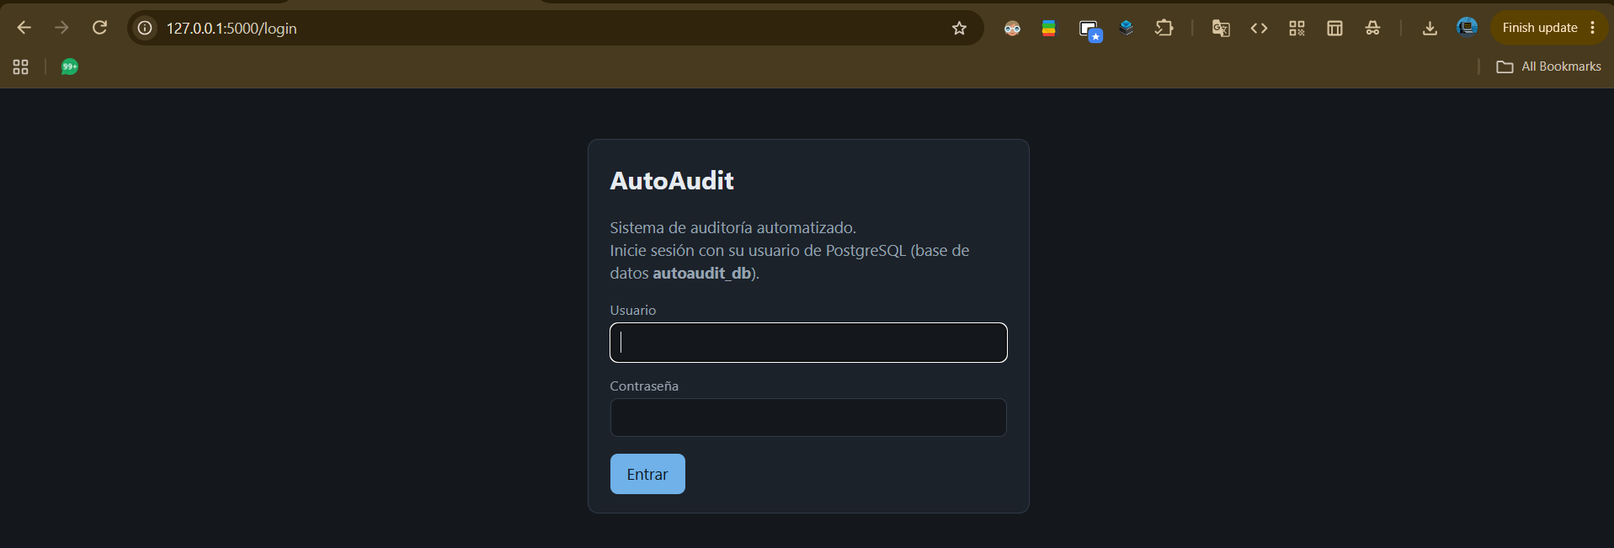
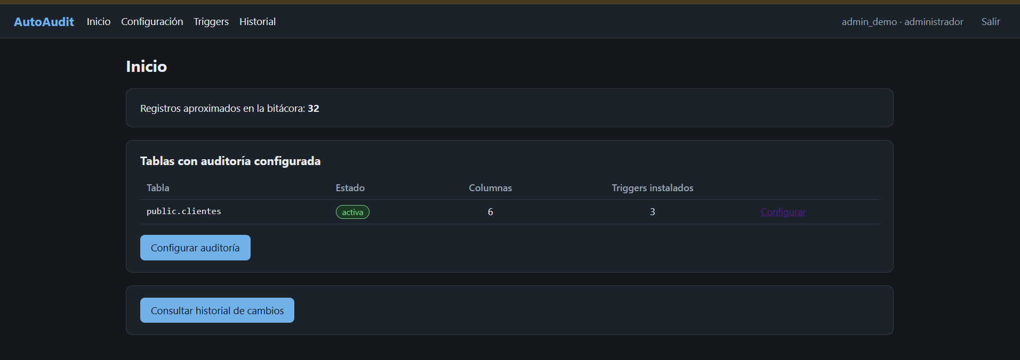
Figura 3. Pantalla de inicio de sesión de AutoAudit
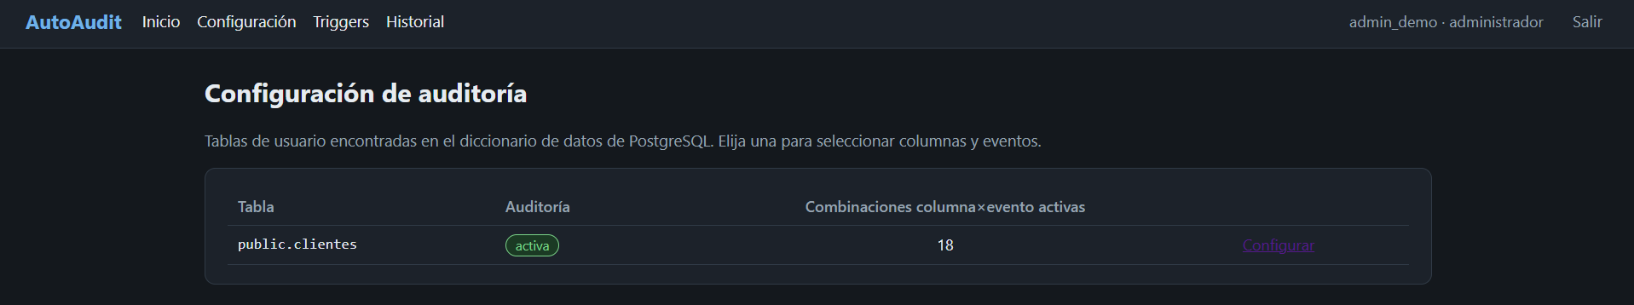
Figura 4. Pantalla de Configuración: tablas de la base de datos y estado de auditoría
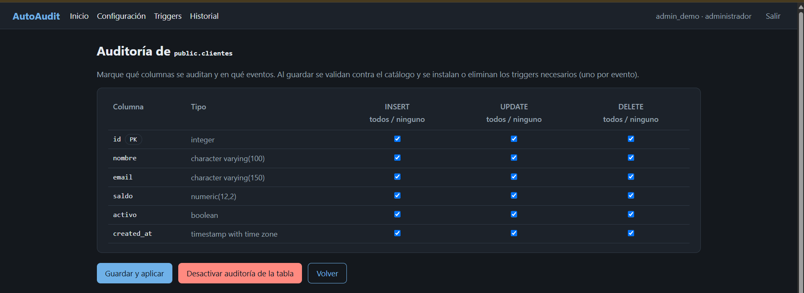
Figura 5. Configuración de public.clientes: matriz de columnas × eventos y estado de triggers sincronizados
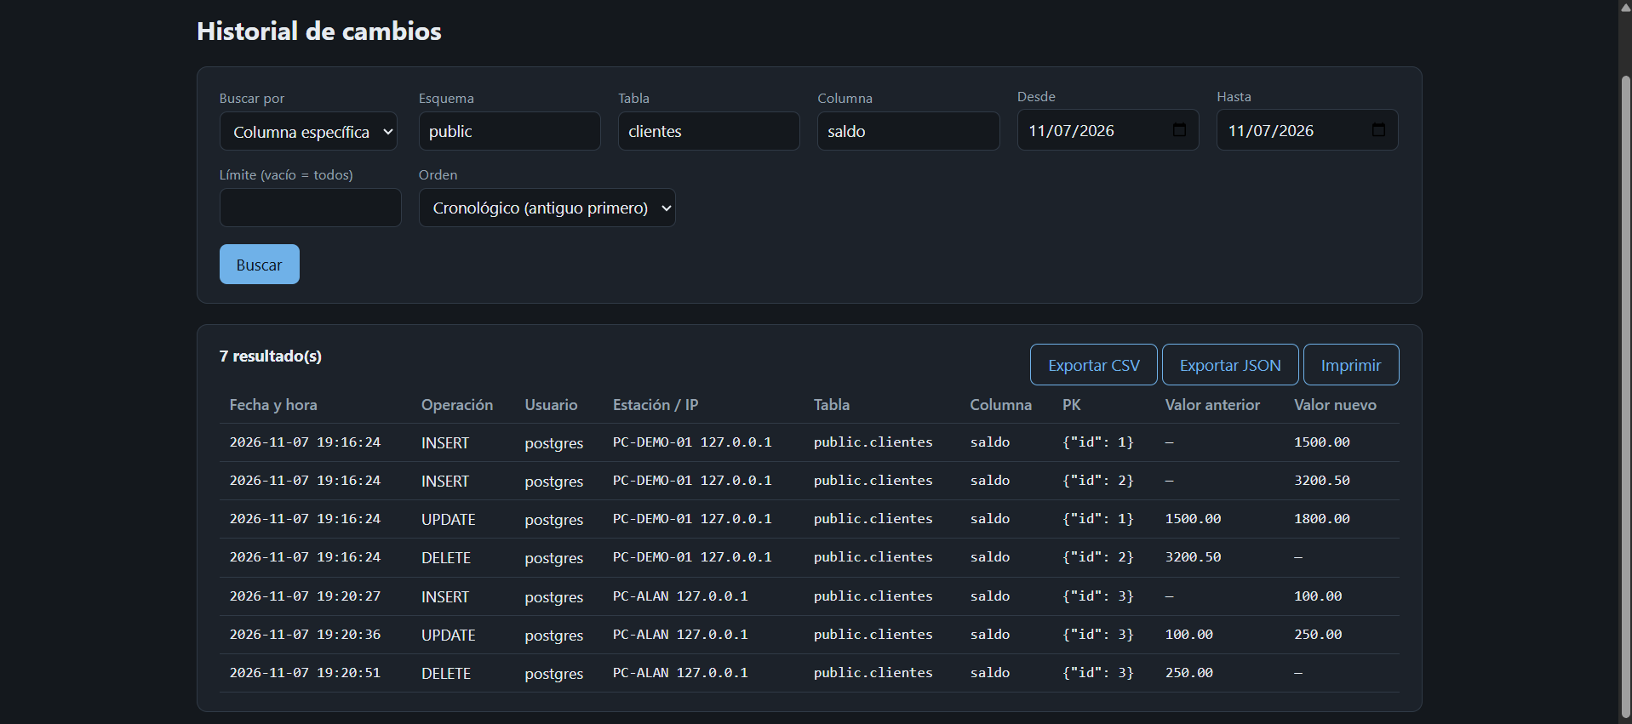Figura 6. Historial por columna (saldo) con valor anterior, valor nuevo, usuario, estación e IP

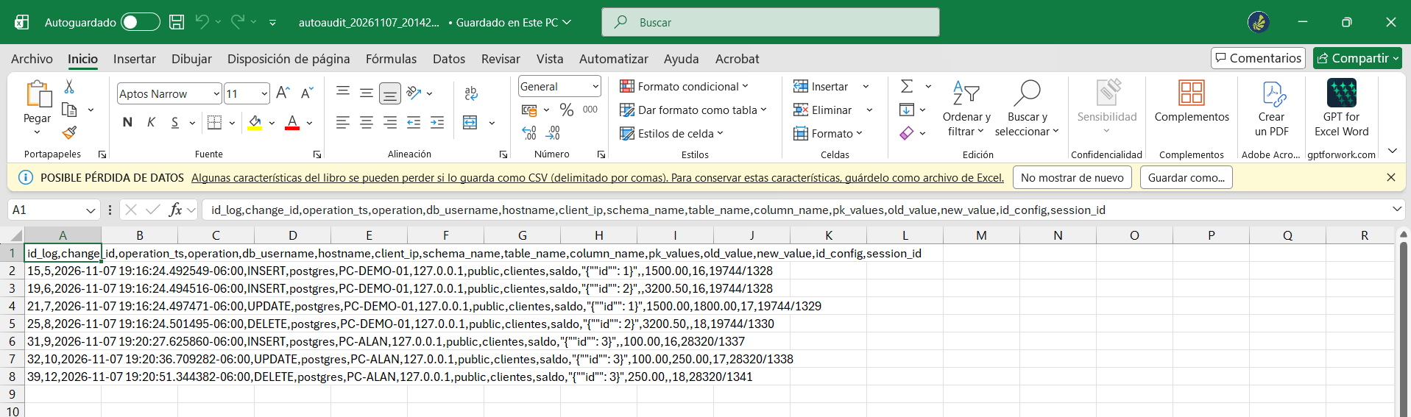
Figura 7. Archivo CSV exportado abierto en una hoja de cálculo
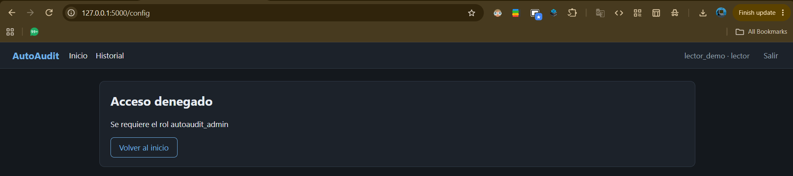
Figura 8. Acceso denegado al usuario lector al intentar abrir /config

8.4 Seguridad de la interfaz
- La contraseña de PostgreSQL nunca se guarda en el navegador: la cookie contiene solo un token aleatorio y las credenciales viven en la memoria del servidor.
- Todas las acciones que modifican datos son POST y exigen un token CSRF por sesión; sin él la petición se rechaza.
- Todas las consultas usan parámetros enlazados; las plantillas escapan el contenido automáticamente.
- Los errores de PostgreSQL (por ejemplo, privilegios insuficientes) se muestran como mensajes claros, sin exponer detalles internos.
- Para un despliegue real se recomienda servir la aplicación detrás de HTTPS y de un servidor WSGI; el servidor de desarrollo incluido es suficiente para fines académicos.

9. Seguridad y cumplimiento de restricciones
Tabla 10. Restricciones del proyecto y cómo se cumplen.
Restricción | Implementación
Solo usuarios administrativos configuran la auditoría | Cada función de configuración invoca assert_admin(). Además, EXECUTE está revocado a PUBLIC y otorgado solo a autoaudit_admin; los administradores no tienen permiso de escritura directa sobre las tablas, solo a través de las funciones.
La bitácora no admite escritura directa | Ningún rol tiene INSERT sobre audit_log; solo la función SECURITY DEFINER fn_audit_generic escribe en ella. Un trigger de protección bloquea UPDATE, DELETE y TRUNCATE incluso para el dueño.
Cada trigger maneja exclusivamente una tabla origen | trigger_registry es único por (tabla, evento); el generador crea el trigger sobre la tabla indicada y le asigna un nombre derivado de ella.
Validar existencia de tablas y columnas antes de activar | register_table y register_column consultan pg_catalog y rechazan lo que no existe; install_triggers vuelve a comprobarlo.
La bitácora preserva los datos aunque se elimine el registro fuente | No hay claves foráneas hacia tablas de negocio; schema_name, table_name, column_name, pk_values, old_value y new_value se guardan de forma independiente.
La IP respeta las políticas de privacidad | La bitácora completa es legible solo por los roles lector y administrador; PUBLIC no tiene acceso. La retención y el acceso a client_ip deben definirse según las políticas de privacidad aplicables a la organización.

Defensa en profundidad
Las funciones SECURITY DEFINER fijan su search_path (pg_catalog, autoaudit, pg_temp) para evitar la suplantación de objetos, el usuario se toma de session_user y la interfaz delega la autenticación en PostgreSQL.

10. Pruebas de validación
La validación combina pruebas automáticas en SQL (tests/01_funcional.sql), pruebas automáticas de la interfaz (tests/03_interfaz.py) y una validación manual guiada. Las pruebas SQL usan verificaciones ASSERT que detienen el script con error si algún resultado no coincide, y actúan con usuarios reales mediante SET SESSION AUTHORIZATION.

10.1 Pruebas funcionales en SQL
Tabla 11. Casos de prueba de 01_funcional.sql.
Id | Caso de prueba | Resultado esperado | Resultado
T1 | Un usuario sin rol administrador intenta configurar. | Error de privilegios insuficientes. | Aprobada
T2 | Registrar tabla, columna y evento inexistentes. | Los tres intentos son rechazados con error claro. | Aprobada
T3 | Activar auditoría de nombre, email y saldo. | 3 triggers instalados; registro sincronizado con pg_trigger; PK detectada. | Aprobada
T4 | INSERT de una fila. | 1 fila de bitácora por columna auditada (3) con el mismo change_id; old_value NULL; usuario real, estación, id_config e id_table; pk_values solo con la PK; la columna no auditada no aparece. | Aprobada
T5 | UPDATE de saldo y email; UPDATE de una columna no auditada; UPDATE sin cambio real. | Solo 2 filas de bitácora (las columnas que cambiaron) con valor antiguo y nuevo. | Aprobada
T6 | DELETE de la fila. | La fila origen desaparece; la bitácora conserva los valores anteriores y new_value es NULL. | Aprobada
T7 | Consultas por usuario, columna y fila, con orden y rango de fechas. | Conteos correctos y orden cronológico respetado. | Aprobada
T8 | Intentar UPDATE, DELETE y TRUNCATE sobre la bitácora; leer o escribirla con un usuario normal. | Todos los intentos son rechazados. | Aprobada
T9 | Desactivar el evento DELETE. | Se elimina su trigger, el registro queda sincronizado y los DELETE posteriores ya no se auditan. | Aprobada
T10 | Instalar triggers sobre una tabla que ya no existe. | Error claro del generador. | Aprobada
T11 | Eliminar la configuración de la tabla. | El historial se conserva; id_config e id_table pasan a NULL. | Aprobada

La ejecución en PostgreSQL 18.6 terminó con el mensaje TODAS LAS PRUEBAS PASARON.
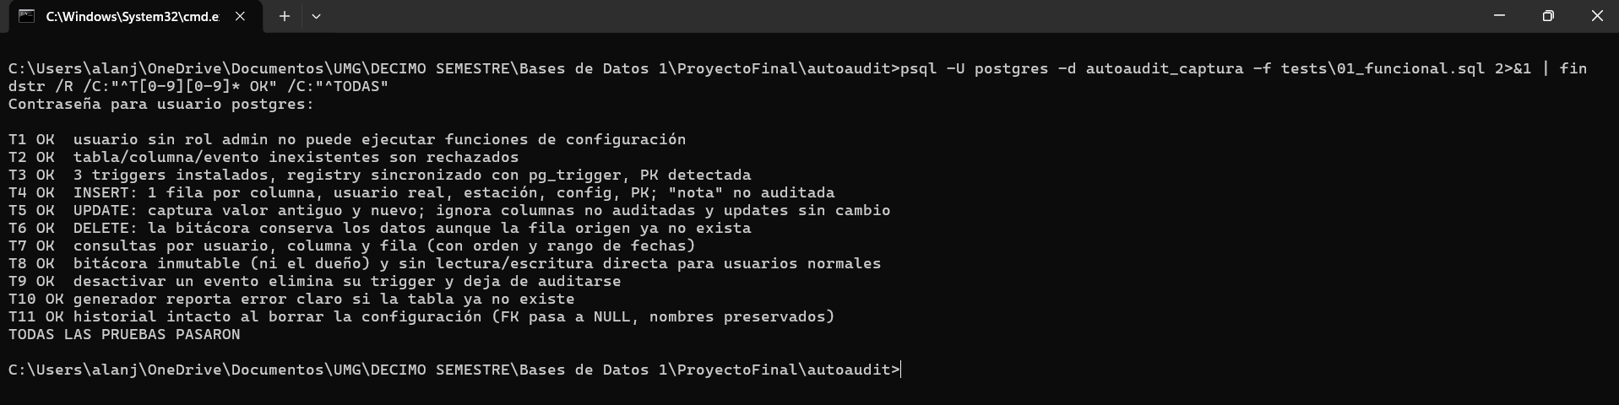
Figura 9. Salida de tests/01_funcional.sql: T1 a T11 en OK y «TODAS LAS PRUEBAS PASARON»

10.2 Pruebas automáticas de la interfaz
El script tests/03_interfaz.py ejercita la aplicación web contra una base real, con los usuarios de demostración, y realiza 25 verificaciones agrupadas así:
Grupo | Verificaciones
Inicio de sesión | Contraseña incorrecta rechazada; un usuario sin rol inicia sesión pero no accede a /config, /history ni /triggers.
Configuración (administrador) | Lista tablas del diccionario; rechaza POST sin token CSRF; guarda la configuración; se instalan 3 triggers; la pantalla refleja lo guardado; tabla inexistente devuelve 404; pantalla de triggers.
Historial (lector) | El lector no accede a configuración ni puede desactivar auditoría; consulta por usuario muestra valores antiguo y nuevo; consulta por columna en orden cronológico; consulta por fila; PK inválida muestra mensaje claro.
Exportación | CSV con 3 filas y primera operación INSERT; JSON con valores correctos; descarga como archivo adjunto.
Desactivación | Se eliminan los triggers; la bitácora se conserva.
Cierre de sesión | El logout invalida la sesión.

El script termina con TODAS LAS PRUEBAS DE LA INTERFAZ PASARON. Se ejecuta con python tests\03_interfaz.py desde la carpeta del proyecto, con el entorno virtual activo y la variable AA_DB_NAME apuntando a la base de pruebas.
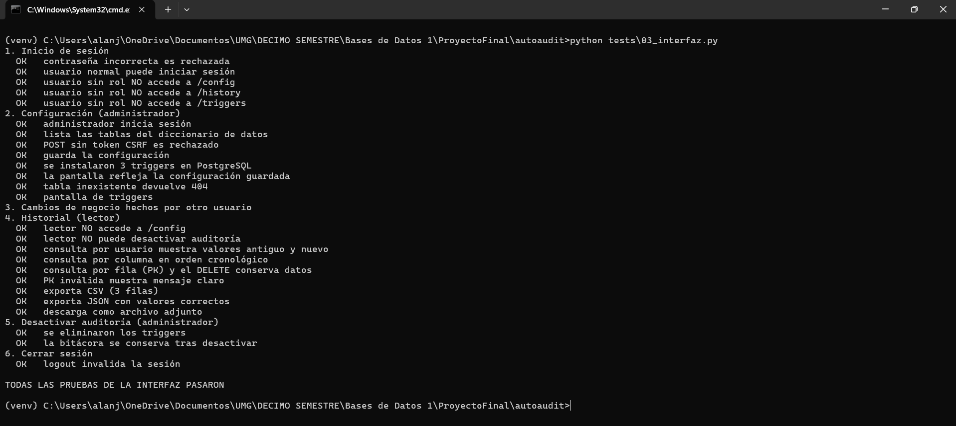Figura 10. Salida de tests/03_interfaz.py con todas las verificaciones en OK

10.3 Validación manual guiada
Tabla 12. Pasos de validación manual de la interfaz.
Paso | Acción | Resultado esperado | Resultado
1 | Como administrador, configurar clientes con nombre, email y saldo en los tres eventos. | «Configuración guardada», 3 triggers INSTALLED y «Sincronizado: sí». | Aprobada
2 | Desde psql hacer INSERT, UPDATE de saldo, UPDATE de activo (no auditada) y DELETE. | Las cuatro sentencias se ejecutan sin error. | Aprobada
3 | Consultar el historial por columna saldo, por usuario y por fila. | INSERT, UPDATE y DELETE con valores antiguo y nuevo, usuario, hostname e IP; el cambio de activo no aparece. | Aprobada
4 | Exportar a CSV y JSON. | Los archivos coinciden con lo mostrado en pantalla. | Aprobada
5 | Entrar como lector y como usuario sin rol. | El lector no ve Configuración; /config muestra «Acceso denegado». El usuario sin rol no ve nada de AutoAudit. | Aprobada
6 | Desactivar la auditoría de la tabla y hacer un nuevo UPDATE. | No se registra el cambio nuevo; el historial anterior se conserva. | Aprobada

10.4 Casos de prueba exigidos por el enunciado
Caso exigido | Dónde se cubre
INSERT con registro correcto en bitácora | T4 (sección 10.1)
UPDATE con captura de valor antiguo y nuevo | T5 (sección 10.1)
DELETE con preservación de datos en bitácora | T6 y T11 (sección 10.1)
Pruebas de rendimiento con volumen creciente de registros auditados | Sección 11

11. Pruebas de rendimiento

11.1 Objetivo y metodología
El criterio técnico del proyecto exige que los triggers no impacten de forma significativa el rendimiento de las operaciones normales. Para medirlo, el script tests/02_rendimiento.sql compara dos tablas idénticas: perf_base (sin auditoría) y perf_aud (con auditoría de nombre, email y saldo en INSERT, UPDATE y DELETE). Para cada volumen (1 000, 10 000, 100 000 y 1 000 000 de filas) se ejecutan cuatro operaciones masivas, cada una como una sola sentencia con su COMMIT incluido en la medición:
- INSERT de N filas con generate_series.
- UPDATE de una columna auditada (saldo) en las N filas.
- UPDATE de una columna no auditada (nota) en las N filas.
- DELETE de las N filas.
El script registra el tiempo en milisegundos y cuántas filas se escribieron en la bitácora, y al final mide las consultas históricas sobre la bitácora acumulada.

11.2 Entorno de prueba
Elemento | Valor
Gestor de base de datos | PostgreSQL 18.6
Sistema operativo | Windows
Equipo | Intel Core i5 10210U CPU, 16GB de Ram, SSD: KBG40 512GB
Configuración de PostgreSQL | Valores por defecto de la instalación

11.3 Resultados
Tabla 13. Tiempo por operación sin y con auditoría, resultado de la ejecución de 02_rendimiento.sql.
Filas | Operación | Sin auditoría (ms) | Con auditoría (ms) | Veces más lento | µs extra por fila | Filas en bitácora
1 000 | INSERT | 11.1 | 657.3 | 59.2 | 646.2 | 3 000
1 000 | UPDATE col. auditada (saldo) | 12.0 | 366.9 | 30.6 | 354.9 | 1 000
1 000 | UPDATE col. NO auditada (nota) | 9.6 | 71.2 | 7.4 | 61.6 | 0
1 000 | DELETE | 0.9 | 530.0 | 588.9 | 529.1 | 3 000
10 000 | INSERT | 69.0 | 7 101.7 | 102.9 | 703.3 | 30 000
10 000 | UPDATE col. auditada (saldo) | 102.1 | 5 287.7 | 51.8 | 518.6 | 10 000
10 000 | UPDATE col. NO auditada (nota) | 154.8 | 1 431.3 | 9.2 | 127.7 | 0
10 000 | DELETE | 16.3 | 8 402.0 | 515.5 | 838.6 | 30 000
100 000 | INSERT | 745.1 | 85 467.8 | 114.7 | 847.2 | 300 000
100 000 | UPDATE col. auditada (saldo) | 1 412.3 | 54 858.7 | 38.8 | 534.5 | 100 000
100 000 | UPDATE col. NO auditada (nota) | 1 612.9 | 11 856.8 | 7.4 | 102.4 | 0
100 000 | DELETE | 174.0 | 81 450.0 | 468.1 | 812.8 | 300 000
1 000 000 | INSERT | 8 578.0 | 885 428.8 | 103.2 | 876.9 | 3 000 000
1 000 000 | UPDATE col. auditada (saldo) | 18 875.2 | 483 558.3 | 25.6 | 464.7 | 1 000 000
1 000 000 | UPDATE col. NO auditada (nota) | 10 863.3 | 66 643.9 | 6.1 | 55.8 | 0
1 000 000 | DELETE | 2 759.8 | 432 535.5 | 156.7 | 429.8 | 3 000 000

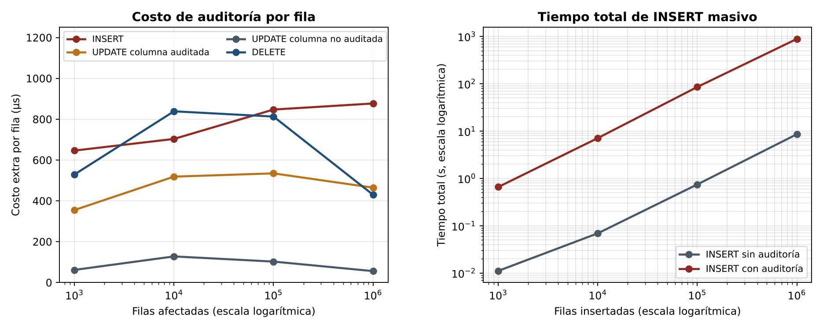
Figura 11. Costo de auditoría por fila (izquierda) y tiempo total de INSERT masivo con y sin auditoría (derecha), ambos en escala logarítmica.

11.4 Tamaño de la bitácora
Al finalizar la prueba la bitácora acumuló las filas generadas por todos los volúmenes (3 333 000 de INSERT, 1 111 000 de UPDATE de saldo y 3 333 000 de DELETE):
Medida | Valor
Filas en audit_log | 7 777 000
Tamaño total con índices | 3 205 MB
Tamaño de la tabla | 1 530 MB
Tamaño de los índices (por diferencia) | aprox. 1 675 MB
Tamaño medio por fila de bitácora | aprox. 430 bytes (incluyendo índices)

11.5 Consultas históricas con 7.7 millones de filas
Consulta | Tiempo | Observación
Por usuario (últimas 1 000 filas) | 215.5 ms | El usuario de la prueba realizó todos los cambios; se debe ordenar un volumen muy grande.
Por usuario, última hora, orden cronológico | 175.9 ms | Mismo caso con filtro de fechas.
Por columna (perf_aud.saldo, últimas 1 000 filas) | 3.1 ms | Cubierta por el índice (esquema, tabla, columna, fecha).
Por fila (PK {"id": 500}) | 1 069.3 ms | No existe índice sobre pk_values (compromiso deliberado, ver 11.6).

11.6 Análisis
- Escala casi lineal. El costo extra por fila en INSERT pasa de unos 650 µs con 1 000 filas a unos 880 µs con un millón. Sube moderadamente porque los índices de la bitácora crecen, pero no se dispara.
- Operaciones normales. Una operación sobre una sola fila cuesta menos de 1 ms adicional, lo que es imperceptible en el uso transaccional habitual. Cada INSERT genera tres filas de bitácora (una por columna auditada), es decir, unos 290 µs por fila de bitácora.
- Cargas masivas. En porcentaje el costo parece grande (de 25 a 590 veces) porque sin auditoría estas operaciones son casi instantáneas. En términos absolutos, un millón de INSERT pasa de 8.6 s (unas 116 000 filas/s) a 885 s (unas 1 130 filas/s). Es el precio de registrar siete millones de cambios con varios índices.
- UPDATE de columnas no auditadas. Cuesta entre 56 y 128 µs por fila: el trigger se dispara y descubre que no hay nada que registrar. Podría eliminarse con triggers AFTER UPDATE OF <columnas>, pero se descartó porque exigiría reinstalar los triggers ante cada cambio de configuración y, si se olvida, una columna quedaría sin auditar sin aviso. Se prefirió la corrección sobre la velocidad.
- Consulta por fila (PK). Un índice GIN sobre pk_values la volvería casi instantánea, pero encarecería cada escritura. Queda como índice opcional comentado en el script.
- Sin índices GIN sobre los valores. El diseño usa índices B-tree y no GIN sobre old_value y new_value, lo que reduce el costo de cada escritura.
- Dependencia del equipo. Los tiempos absolutos dependen del hardware (en especial del disco); lo relevante es el comportamiento lineal y la proporción.

11.7 Recomendaciones de operación
- Auditar solo las columnas necesarias: el costo crece con la cantidad de columnas configuradas.
- Para cargas masivas planificadas, desactivar la auditoría de la tabla (disable_audit) durante la carga y reactivarla al terminar, dejando constancia de la ventana sin auditoría.
- Almacenar la bitácora en un disco rápido y planificar su retención y archivado, dado que crece unos 430 bytes por cambio auditado.
- Evaluar el particionamiento de audit_log por fecha si el volumen lo justifica (ver sección 13).
Conclusión sobre el criterio de aceptación
Para operaciones normales (una o pocas filas por transacción) el impacto es inferior a 1 ms por operación y se considera no significativo. Para cargas masivas el impacto es considerable y se documenta junto con su mitigación (sección 11.7).

12. Verificación de los criterios de aceptación
Tabla 14. Criterios de aceptación del enunciado y su evidencia.
Criterio | Tipo | Cómo se cumple | Evidencia
El sistema genera triggers válidos que se ejecutan correctamente para cada operación configurada | Funcional | Generador install_triggers a partir de audit_config. | T3 a T6; §6
Cada cambio queda registrado con todos los campos requeridos | Funcional | audit_log con valores antiguo y nuevo, usuario, estación, IP, fecha y hora, PK y configuración. | T4, T5; §3.8
Consultas por usuario retornan el historial completo | Funcional | history_by_user con índices por usuario y fecha. | T7; §7
Consultas por columna muestran todos los cambios de esa columna | Funcional | history_by_column; índice por (esquema, tabla, columna, fecha). | T7; §7, 11.5
Los triggers no impactan el rendimiento de forma significativa en operaciones normales | Técnico | Menos de 1 ms adicional por operación; costo lineal; impacto documentado en cargas masivas. | §11
La tabla de configuración refleja el estado actual | Técnico | is_enabled, is_active, is_installed y la vista v_trigger_status. | T3, T9; §5.6
La bitácora mantiene integridad referencial con las tablas origen configuradas | Técnico | FK id_table → audited_table (SET NULL) y id_config → audit_config; los nombres se preservan. | T11; §2.3
El sistema maneja adecuadamente los errores en la generación o ejecución de triggers | Técnico | Captura por evento con last_error; validaciones previas; política de integridad en la ejecución. | T2, T10; §6.9

13. Limitaciones y trabajo futuro

13.1 Limitaciones conocidas
- No se audita TRUNCATE (el enunciado se limita a INSERT, UPDATE y DELETE).
- Un superusuario de PostgreSQL puede desactivar triggers; AutoAudit protege la bitácora, pero no puede impedir la acción de un superusuario sobre los triggers de la tabla de negocio.
- Si la conexión es por socket local de Unix, client_ip queda NULL.
- El nombre de host y el sistema operativo de la estación los debe informar la aplicación cliente; el servidor solo conoce la IP.
- La consulta por fila (PK) no tiene índice por defecto.
- En cargas masivas el costo de la auditoría es elevado (sección 11).
- Las sesiones de la interfaz viven en la memoria de un solo proceso y no hay HTTPS: se trata de una aplicación de uso académico.
- No hay un proceso automático de retención o archivado de la bitácora.

13.2 Trabajo futuro
- Triggers AFTER UPDATE OF <columnas> con reinstalación automática ante cambios de configuración, para eliminar el costo de los UPDATE sobre columnas no auditadas.
- Particionamiento de audit_log por fecha, con política de retención y archivado.
- Triggers a nivel de sentencia con tablas de transición para reducir el costo en cargas masivas.
- Enmascaramiento opcional de client_ip y definición formal de la política de acceso a datos personales.
- Auditoría de TRUNCATE y de cambios de estructura mediante triggers de eventos.
- Despliegue de la interfaz con HTTPS, servidor WSGI y almacenamiento de sesiones persistente.

14. Conclusiones
AutoAudit cumple el objetivo del proyecto: permite configurar qué tablas, columnas y eventos auditar a partir del diccionario de datos, genera e instala automáticamente los triggers correspondientes y registra cada cambio en una bitácora centralizada con valores antiguos y nuevos, usuario, estación, IP y marca temporal, consultable por usuario, columna o fila.
El diseño prioriza la integridad de la auditoría: la bitácora es de solo-append, la configuración solo puede modificarla un administrador mediante funciones que validan contra el catálogo, el usuario se registra de forma correcta incluso dentro de funciones SECURITY DEFINER, y no se permite ningún cambio de negocio sin su registro. La separación entre configuración, triggers instalados y bitácora, junto con la vista de estado real de los triggers, mantiene la configuración consistente con lo que existe en la base de datos.
Las pruebas automáticas y manuales confirman el comportamiento esperado en INSERT, UPDATE y DELETE, la preservación del historial y las restricciones de seguridad. Las pruebas de rendimiento muestran un costo lineal y moderado por operación individual, y un costo considerable en cargas masivas, que se documenta junto con sus mitigaciones. Con ello, el sistema ofrece una base sólida y extensible para auditar bases de datos PostgreSQL.

Anexo A. Función genérica fn_audit_generic
Código completo de la función que ejecutan todos los triggers de auditoría, tal como aparece en sql/05_trigger_function.sql.
CREATE OR REPLACE FUNCTION autoaudit.fn_audit_generic()
RETURNS TRIGGER
LANGUAGE plpgsql
SECURITY DEFINER
SET search_path = pg_catalog, autoaudit, pg_temp
AS $$
DECLARE
v_id_table BIGINT;
v_pk_cols TEXT[];
v_old JSONB;
v_new JSONB;
v_pk JSONB;
v_cfg_ids BIGINT[];
v_cols TEXT[];
v_user BIGINT;
v_station BIGINT;
v_change BIGINT;
v_session TEXT;
BEGIN
SELECT t.id_table, t.pk_columns
INTO v_id_table, v_pk_cols
FROM autoaudit.audited_table t
WHERE t.schema_name = TG_TABLE_SCHEMA
AND t.table_name = TG_TABLE_NAME
AND t.is_active;

IF v_id_table IS NULL THEN
RETURN NULL; -- tabla no activa: nada que auditar
END IF;

IF TG_OP IN ('UPDATE', 'DELETE') THEN v_old := to_jsonb(OLD); END IF;
IF TG_OP IN ('INSERT', 'UPDATE') THEN v_new := to_jsonb(NEW); END IF;

-- Configuraciones activas para este evento (y, en UPDATE, solo columnas que cambiaron)
SELECT array_agg(cfg.id_config ORDER BY ac.column_name),
array_agg(ac.column_name ORDER BY ac.column_name)
INTO v_cfg_ids, v_cols
FROM autoaudit.audit_config cfg
JOIN autoaudit.audited_column ac ON ac.id_column = cfg.id_column
JOIN autoaudit.audit_event ev ON ev.id_event = cfg.id_event
WHERE ac.id_table = v_id_table
AND ac.is_active
AND cfg.is_enabled
AND ev.event_code = TG_OP
AND (TG_OP <> 'UPDATE'
OR (v_old -> ac.column_name) IS DISTINCT FROM (v_new -> ac.column_name));

IF v_cols IS NULL THEN
RETURN NULL; -- nada auditable cambió
END IF;

-- PK de la fila (valores anteriores en UPDATE/DELETE, nuevos en INSERT)
IF cardinality(v_pk_cols) > 0 THEN
SELECT jsonb_object_agg(k, COALESCE(COALESCE(v_old, v_new) -> k, 'null'::jsonb))
INTO v_pk
FROM unnest(v_pk_cols) AS k;
END IF;

v_user := autoaudit.resolve_user();
v_station := autoaudit.resolve_station();
v_change := nextval('autoaudit.seq_change_id');
v_session := pg_backend_pid()::text || '/' || pg_current_xact_id()::text;

INSERT INTO autoaudit.audit_log (
change_id, id_config, id_table, id_user, id_station, operation, operation_ts,
schema_name, table_name, column_name, pk_values, old_value, new_value,
client_ip, session_id)
SELECT v_change, u.id_config, v_id_table, v_user, v_station, TG_OP, clock_timestamp(),
TG_TABLE_SCHEMA, TG_TABLE_NAME, u.col, v_pk,
v_old -> u.col, -- NULL en INSERT
v_new -> u.col, -- NULL en DELETE
inet_client_addr(), v_session
FROM unnest(v_cfg_ids, v_cols) AS u(id_config, col);

RETURN NULL; -- valor ignorado en triggers AFTER
END;
$$;

Anexo B. Repositorio y estructura del proyecto
Repositorio de código fuente: https://github.com/alansb11/autoaudit
Tabla 15. Estructura del repositorio.
Carpeta / archivo | Contenido
sql/ | Scripts de instalación (01 a 08, install.sql), consultas al diccionario de datos, generador de triggers, consultas históricas y scripts opcionales de demostración (90, 91).
tests/01_funcional.sql | Pruebas funcionales de INSERT, UPDATE, DELETE, permisos y errores.
tests/02_rendimiento.sql | Pruebas de rendimiento con volumen creciente.
tests/03_interfaz.py | Pruebas automáticas de la interfaz web.
app/ | Interfaz web: app.py, requirements.txt y plantillas HTML.
README.md | Guía rápida de instalación, ejecución y decisiones de diseño.

B.1 Resumen de comandos
:: 1. Crear la base e instalar AutoAudit
psql -U postgres -c "CREATE DATABASE autoaudit_db;"
psql -U postgres -d autoaudit_db -f sql\install.sql

:: 2. (Opcional) Demostración y usuarios de ejemplo
psql -h 127.0.0.1 -U postgres -d autoaudit_db -f sql\90_demo.sql
psql -U postgres -d autoaudit_db -f sql\91_usuarios_demo.sql

:: 3. Pruebas funcionales (en una base aparte: dejan registros en la bitácora)
psql -U postgres -c "CREATE DATABASE autoaudit_test;"
psql -U postgres -d autoaudit_test -f sql\install.sql
psql -U postgres -d autoaudit_test -f tests\01_funcional.sql

:: 4. Pruebas de rendimiento (en una base aparte; eliminarla al terminar)
psql -U postgres -c "CREATE DATABASE autoaudit_perf;"
psql -U postgres -d autoaudit_perf -f sql\install.sql
psql -U postgres -d autoaudit_perf -f tests\02_rendimiento.sql > resultados_rendimiento.txt
psql -U postgres -c "DROP DATABASE autoaudit_perf;"

:: 5. Interfaz web
cd app
python -m venv venv
venv\Scripts\activate
pip install -r requirements.txt
set AA_DB_NAME=autoaudit_db
python app.py

